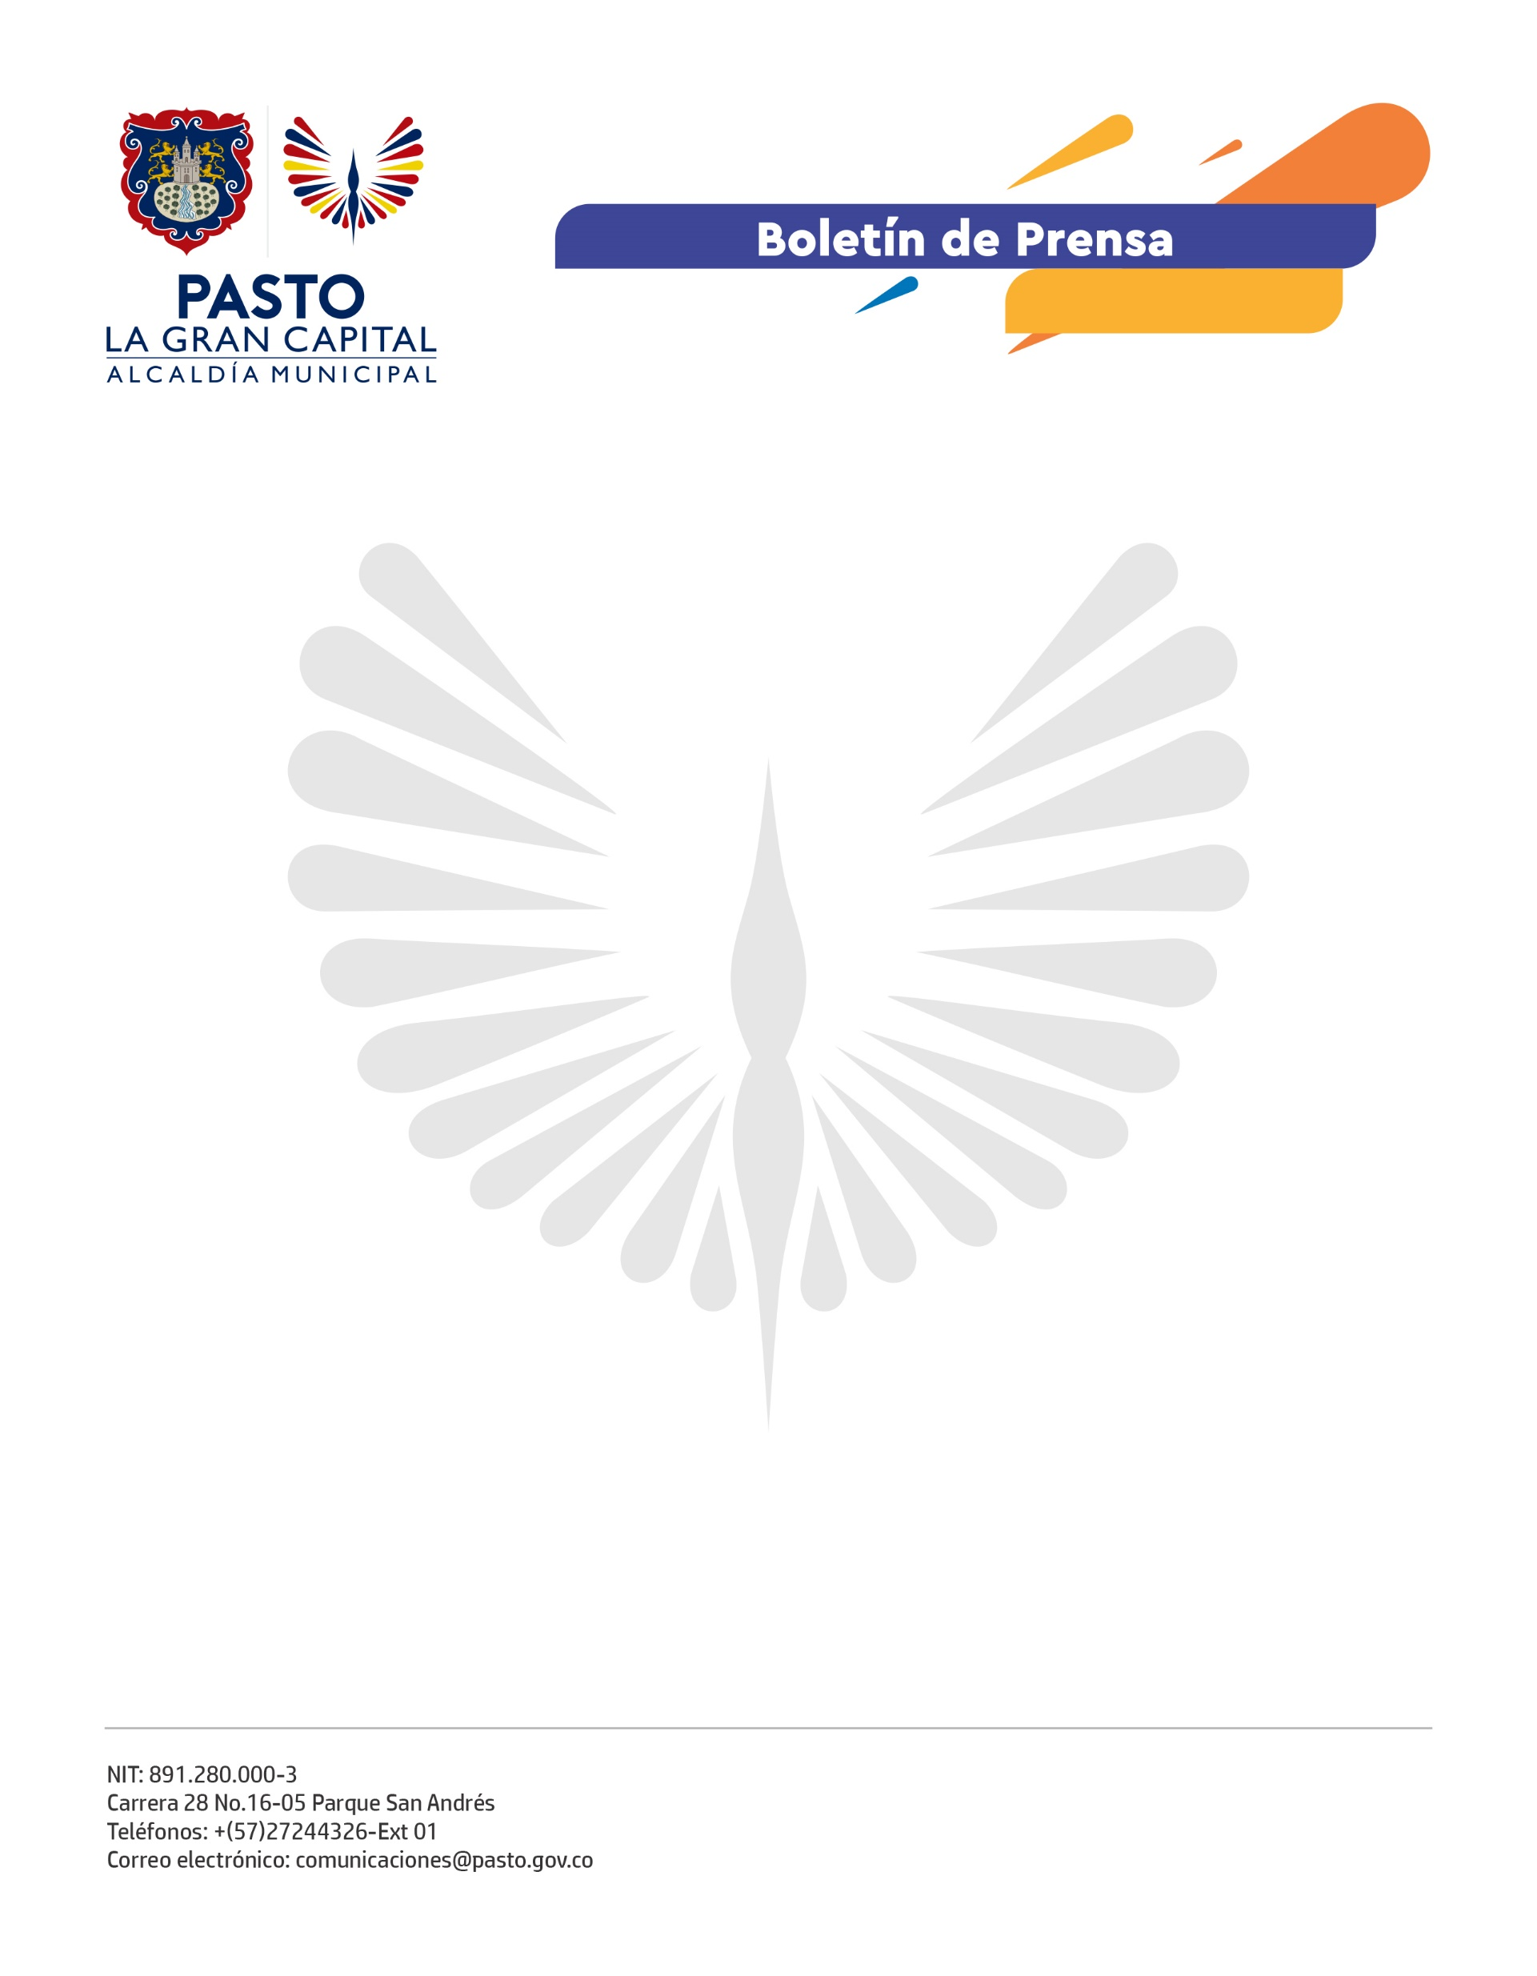
No. 413
9 de septiembre de 2021

ALCALDÍA DE PASTO CONMEMORARÁ DÍA NACIONAL DE LOS DERECHOS HUMANOS

La Alcaldía de Pasto conmemorará este 9 de septiembre el Día Nacional de los Derechos Humanos y del Derecho Internacional Humanitario. Durante la jornada se realizarán actividades pedagógicas y artísticas.

Yessid Guerrero, subsecretario de Convivencia y Derechos Humanos, indicó que en articulación con la Defensoría del Pueblo, se dictarán capacitaciones en cuanto al portafolio de servicios con el que cuentan ambas dependencias para atender a esta población.

“Con este evento queremos resaltar que los Derechos Humanos no sólo están relacionados con la población vulnerable sino con todas las personas. Por tanto, hacemos un llamado para que la comunidad los promueva a través de una sana convivencia”, precisó.

Finalmente, Guerrero afirmó que desde la Secretaría de Gobierno se continúa con la atención de todos los requerimientos de las víctimas, migrantes, líderes y lideresas amenazados; así como las peticiones de los presidentes de Juntas de Acción Comunal y ediles, para garantizar el pleno goce de sus derechos.

